九十學年度大學聯合招生考試
物理學試題
※本學科試題包括：單一選擇題5題(佔20分)；多重選擇題5題(佔30分)；填充題10題(佔30分)；計算題1題(佔10分)；問答題1題(佔10分)。
第一部份：單一選擇題
說明：(1)下列1至5題，每題4分，共20分。每題五個備選答案中，有一個正確答案，答對得4分，答錯倒扣1分；若不答題則不給分也不扣分。
(2)請在「選擇題答案卡」上，將正確答案標出。
1.在下列高中物理實驗中，直接驗證動量守恆定律的實驗是：
(A)「力學能的轉換」 (B)「力的合成與分解」 (C)「自由落體運動」
(D)「非彈性碰撞」 (E)「拋體運動」
2.下列有關光的現象，何者為不正確的？
(A)光徑具有可逆性
(B)光在真空中的速率為一定值
(C)在水面上斜視水中的物體時，所見物體在水中的深度比實際更遠離水面
(D)在許多公路上的急轉彎處，常設立一凸面鏡而非平面鏡或凹面鏡，其目的在提供駕駛更寬的視角來觀看他方來車
(E)凸面鏡所成的像皆為虛像
3.兩端固定，長度L之弦，當其張力為F時，頻率為f的振動恰可在弦上形成共6個波腹的駐波。如果張力變為4F，而弦長不變，則下列頻率的振動，何者可在弦上形成駐波？
(A)$\frac{f}{2}$ (B)$\frac{f}{3}$ (C)$\frac{f}{4}$ (D)$\frac{f}{5}$ (E)$\frac{f}{6}$
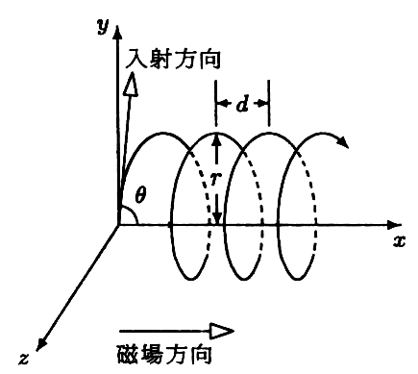
4.一帶電質點由原點射入一平行於x軸的均勻磁場中，入射方向在x y平面，並與x軸夾θ角，質點軌跡為一螺旋線(如圖)。如θ為60°，則螺旋線之半徑r與螺距d之比$\frac{r}{d}$為：
(A)$\frac{\sqrt{3}}{2π}$ (B)$\frac{\sqrt{3}}{2π}$ (C)$\frac{\sqrt{3}}{2π}$ (D)$\frac{\sqrt{3}}{2π}$ (E)$\frac{4}{\sqrt{3}π}$
5.下列物理量，何者不具量子化的性質？
(A)一個粒子所帶的電荷
(B)一個電磁振子輻射出的能量
(C)波耳氫原子模型中電子軌道運動的能量
(D)波耳氫原子模型中電子軌道運動的角動量
(E)康普頓效應中反彈電子的動量

第二部分：多重選擇題
說明：(1)下列6至10題，每題6分，共30分。每題五個備選答案，其中至少有一個正確答案。每個備選答案，答對得1.2分，答錯倒扣1.2分；整題不作答則不給分也不扣分。
(2)請在「選擇題答案卡」上，將正確答案標出。
6.一質量為m的質點，繫在長度為$ℓ$，質量可略去的細繩之一端，細繩之另一端以釘子故釘在牆上，使質點在鉛垂面上做圓周運動，設在圓周底端時質點之速率為v，則下列敘述何者為正確？
(A)在圓周底端時，質點對釘子的角動量為mv$ℓ$
(B)在圓周頂端時，繩上張力為$\frac{{\text{mv}}^{2}}{ℓ}－4\text{mg}$
(C)在圓周頂端時，質點之速率為$\sqrt{v^{2}－4gℓ}$
(D)當細繩水平時，質點之動能為$\frac{1}{2}{\text{mv}}^{2}＋\text{mg}ℓ$
(E)當細繩水平時，質點之角速度為$\sqrt{\frac{v^{2}}{ℓ^{2}}－\frac{2g}{ℓ}}$
7.溫度計所用測量溫度的物質應具備之條件為
(A)它必須是液體或氣體
(B)它因冷熱而改變的特性要有重複性
(C)它因冷熱所產生的效應需相當明顯
(D)它的熱容量越小越好
(E)當它與其他物體接觸後，能在短時間內達到熱平衡
8.以單色光做雙狹縫干涉實驗，下列敘述何者為正確？
(A)光源由紅光改成黃光時，亮紋間距變大
(B)把兩個狹縫之間距縮小時，亮紋間距也變小
(C)把兩個狹縫之寬度皆各減小時，亮紋間距不變
(D)把雙狹縫與光平間的距離拉大時，亮紋間距變大
(E)把整個系統改在折射率較大的透明介質中時，亮紋間距不變
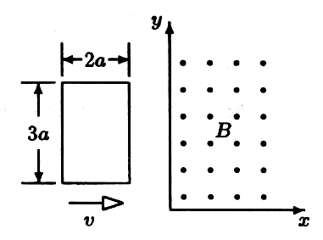
9.在x＞0的空間有一朝z方向(垂直射出紙面)的均勻磁場B，在x＜0的空間則無磁場。在xy平面上有一長方形線圈，長與寬分別為3a及2a，線圈之電阻為R。如線圈以等速v，平行於x軸的方向，由無磁場區進入磁場區(如圖所示)，則下列敘述何者為正確？
(A)當部分線圈進入磁場區域時，線圈內的電流是順時鐘方向
(B)當線圈有電流時，電流的量值為$\frac{3\text{aBv}}{R}$
(C)當線圈有電流時，需有量值為$\frac{6a^{2}B^{2}v}{R}$朝正x方向之外力，作用於線圈上，線圈才能維持等速運動
(D)當線圈有電流時，線圈消耗之電功率為$\frac{9a^{2}B^{2}v^{2}}{R}$
(E)線圈由無磁場區完全進入磁場區之過程中，線圈產生之熱能為$\frac{\text{18}a^{3}B^{2}v}{R}$
10.在拉塞福的α粒子散射實驗中，下列敘述何者為正確的？
(A)α粒子的力學能恆為正
(B)α粒子的角動量手恆
(C)α粒子的散射角恆小於90°
(D)α粒子的入射方向與力心的垂直距離越大，散射角越大
(E)由此一實驗之結果，證實了原子核的存在
第三部份：非選擇題
說明：此部份共有三大題，第一大題為填充題，第二大題為計算題，第三大題為問答題。請將全部答案寫在「非選擇題答案卷」上。作答時不需抄題，但應在題號欄裡寫出題號。
一、填充題：本大題分10小題，每小題3分，共30分。請在「非選擇題答案卷」上作答。本部份作答時請勿寫出演算過程。
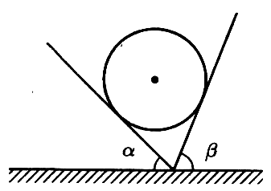
11.一物體做簡諧運動，其位置與時間關係式為：x(t)＝0.25sin(0.05t)公分，式中t以秒計，則該物體之最大加速度的量值為 公分／秒²。
12.一均勻圓球置於一水平V形槽中，其截面如圖所示。球與槽壁面間無摩擦力，則球作用於右壁之力$\vec{F_{R}}$與作用於左壁之力$\vec{F_{L}}$之量值比$\frac{F_{R}}{F_{L}}$為 。
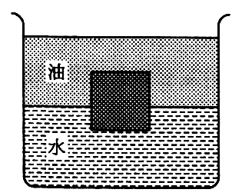
13.一容器內盛有水，水面上有一層密度未知的油。今將一邊長為0.10公尺，質量為0.76公斤的正立方體放入容器內，發現正立方體有0.06公尺高沒於油中，0.04公尺高沒於水中(如圖)，則油的密度是 公斤／公尺³。
14.固體的體膨脹係數γ與其面膨脹係數β的比值$\frac{γ}{β}$為 。
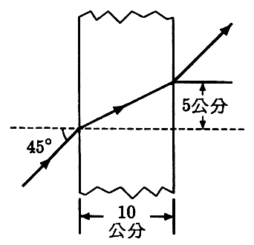
15.一絕熱密閉容器以一絕熱的中間隔板隔成左、右二室。二室分別封存相同之單原子理想氣體。左室中氣體體積為V，莫耳數為n，絕對溫度為T；右室中氣體體積為2V，莫耳數為2n，絕對溫度為2T。今將中間隔板抽去，令左、右二室氣體混合，平衡後容器中氣體之壓力為左室起始(為抽去中間隔板前)壓力的 倍。
16.空氣中有一透明平行板，一單色光由空氣入射此透明平行板時，測的光徑如圖所示。若將此單色光由透明平行板射向空氣時，其臨界角為θ_{c}，則θ_{c}的正弦值為sinθ_{c}＝ 。

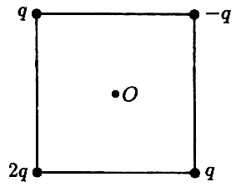
17.邊長為d的正四邊形，其四個頂點各置點電荷－q, q, 2q及q(如圖所示)，則四邊形中點O處電場之量值為 (以q, d及庫侖定律比例常數k表示之)。
18.右圖電路中，a, b間的等效電阻為 歐姆。
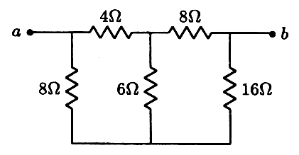

19.在某一金屬之光電效應實驗中，當入射光波長為λ₁時，截止電壓為V₁；入射波長為λ₂時，截止電壓為V₂。則基本電量e與蒲朗克常數h之比值$\frac{e}{h}$為 (以λ₁, λ₂, V₁, V₂及光速c表示之)。
20.一束波長為$λ$的X射線被一原先靜止的自由電子散射，散射後的X射線沿原入射方向返回，但波長變為$λ^{'}$，則散射後電子的物質波波長為 (以$λ$, $λ^{'}$表示)。
二、計算題：本題分(a), (b), (c), (d)四小題，共10分。請在「非選擇題答案卷」上作答。本部份演算過程必須詳細寫出。
設有兩相距甚遠之恆星與B，其平均密度比為$ρ_{A}$：$ρ_{B}$＝1：2，質量比為M_{A}：M_{B}＝4：1。如果兩恆星旁各有一質量同為m的小行星分別以圓軌道繞A、B運動，假設繞行軌道半徑相同，則
(a)此兩恆星表面之重力加速度比g_{A}：g_{B}為何？ (3分)
(b)兩行星之週期比T_{A}：T_{B}為何？ (3分)
(c)兩恆星系統之位能比U_{A}：U_{B}為何(以無限遠為位能零點)？ (2分)
(d)兩行星之動能比K_{A}：K_{B}為何？ (2分)
三、問答題：本題分(a), (b)兩小題，每小題又分為(1), (2)兩小部份，總共10分。請在「非選擇題答案卷」上作答。
a.右圖為「日光燈」實驗之電路圖。
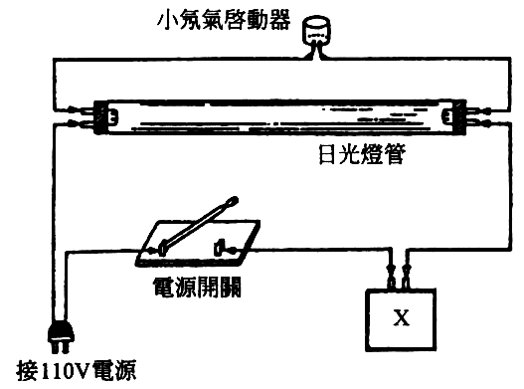
(1)圖中未註明之器材X是什麼？ (2分)
(2)開關接通，日光燈管全亮後，小氖氣啟動器不再發光，試述其理由。 (3分)

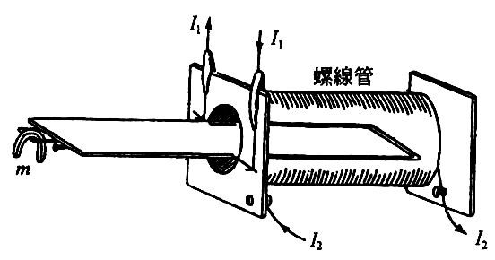
b.在「電流的磁效應」實驗中，我們利用圖中之電流天平來量測一載流導線在磁場內所受到的力。
在實驗中，當導線中電流I₁固定為2安培，調節螺線管之電流I₂，欲使左端掛一重物m之天平恢復成水平位置時，
(1)若發現增加I₂反而使天平愈來愈傾斜，應如何處置？
(2分)
(2)若發現增加I₂會使天平趨向水平，但在I₂增加至儀器允許的最大電流時，仍無法使天平完全成水平位置，應如何處置？ (3分)

九十學年度大學聯考物理試題參考解答
一、 | 1. | D | 2. | C | 3. | B | 4. | A | 5. | E
二、 | 6. | ACE | 7. | BCDE | 8. | CD | 9. | ABDE | 10. | ABE
三  、  非  選  擇  題 | 一、
三  、  非  選  擇  題 | 11. | 0.0625 | 12. | $$\frac{\text{sin}α}{\text{sin}β}$$ | 13. | 600 | 14. | 1.5 | 15. | $$\frac{5}{3}$$
三  、  非  選  擇  題 | 16. | $$\frac{\sqrt{\text{10}}}{5}$$ | 17. | $$\frac{6\text{kg}}{d^{2}}$$ | 18. | 8 | 19. | $$\frac{C(λ_{2}－λ_{1})}{λ_{1}λ_{2}(V_{1}－V_{2})}$$ | 20. | $$\frac{λλ^{'}}{λ＋λ^{'}}$$
三  、  非  選  擇  題 | 二、(1)1：1  (2)1：2  (3)4：1  (4)4：1
三  、  非  選  擇  題 | 三、略

